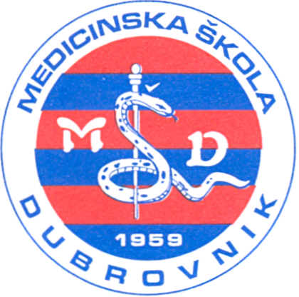 | REPUBLIKA HRVATSKA  Županija Dubrovačko-neretvanska  MEDICINSKA ŠKOLA DUBROVNIK  p.p. 197, 20000 Dubrovnik, Baltazara Bogišića 10  tel: 020/420-504, tel/fax: 020/421-806, tel: 020/412-460  e-mail: ravnateljica@dumed.hr; tajnistvo@dumed.hr; racunovodstvo@dumed.hr  IBAN:7424840081101387554  OIB:97070542319
KLASA: 602-03/21-01-112
URBROJ: 2117/1-46-01-21-1
U Dubrovniku, 24. veljače 2021.

Na temelju čl. 7. st. 2. Zakona o radu (NN br. 93/14., 127/17., 98/19., 64/20), a sukladno preporukama za rad u uvjetima povezanim s bolesti COVID-19 od strane Stožera civilne zaštite DNŽ, epidemiološke struke i Dubrovačko-neretvanske županije, v.d. ravnatelja škole donosi

ODLUKU

o privremenom radu škole

I.

Zbog uvjeta povezanih s bolesti COVID-19 nastava će se od 25. veljače 2021. održavati na način da učenici završnih razreda nastavu pohađaju redovno u školskim učionicama, a učenici ostalih razreda nastavu pohađaju online.
Rad nastavnika i stručnih suradnika radi provođenja nastave odvija se u uobičajenom opsegu radnog vremena.

II.

Iznimno od točke I. vježbe će se održavati u školi i Općoj bolnici Dubrovniku uz poštivanje epidemioloških mjera.

III.

V.d. ravnatelja je odgovorna osoba za provođenje poslova iz ove Odluke.

IV.

Ova Odluka stupa na snagu danom donošenja.

V.

Ova Odluka će biti objavljena na oglasnoj ploči i na web stranici škole.

v.d. ravnatelja:
mr. sc. Marina Rudenjak-Lukenda

